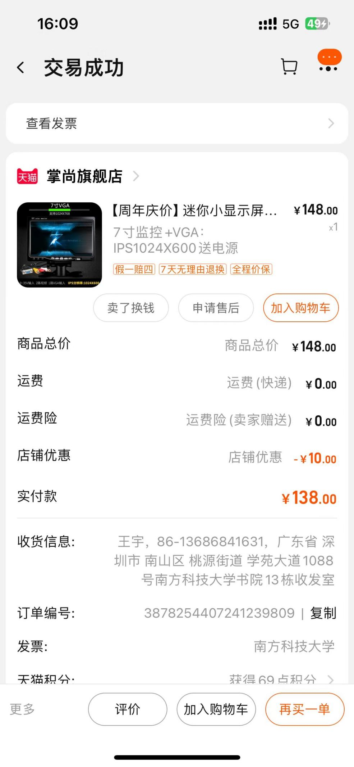

收款账户：

姓名：王宇

卡号：6214830004098736

开户行：招商银行